МОСКОВСКИЙ ТЕХНОЛОГИЧЕСКИЙ УНИВЕРСИТЕТ
(МИРЭА)

Утверждаю:
Зав. кафедрой ОЭП и С
________ В.В. Кузнецов

Лабораторная работа № 30

ИССЛЕДОВАНИЕ ПАРАМЕТРОВ МИКРОСКОПА, МОДЕРНИЗИРОВАННОГО С ПРИМЕНЕНИЕМ

ВЕБ - КАМЕРЫ

Методическое пособие
(временное)
По курсу
«Оптические измерения»

для бакалавров, магистров и специалистов, обучающихся
по направлению «Оптотехника»

Москва 2016

Методические указания по проведению лабораторных работ предназначены для обучения магистров, бакалавров и специалистов по направлению 200400 «Оптотехника».

ОБЩИЕ УКАЗАНИЯ

Настоящие методические указания содержат описания лабораторной работы, выполняемой студентами при изучении курса «Оптические измерения».
Лабораторная работа дает возможность закрепить знания, полученные при изучении дисциплины.
При подготовке к лабораторной работе студентам необходимо проработать предлагаемые методические указания, рекомендуемую литературу.
В процессе выполнения работ студент знакомиться с физическими принципами, измерительной аппаратурой, а также методикой измерений и обработкой полученных результатов.
В процессе выполнения лабораторной работы, полученные данные, расчеты, графики вносятся в рабочую тетрадь.
По каждой лабораторной работе составляется отчет.
Отчет должен содержать название работы, цель работы, схему установки и краткое описание лабораторной работы, а также таблицы результатов измерений, графики, фотографии, расчеты.
На основании полученных результатов должны быть сделаны выводы.

ТЕХНИКА БЕЗОПАСНОСТИ ПРИ ВЫПОЛНЕНИИ ЛАБОРАТОРНЫХ РАБОТ

Организация безопасной работы при выполнении лабораторных работ на кафедре производится в соответствии с требованиями ЕОСТ 12.1.019-79 «Электробезопасность. Общие требования», ГОСТ 12.1.030-81 «Электробезопасность. Защитное заземление, зануление», ГОСТ 12.1.040-83. «Лазерная безопасность».
К работе на лабораторных установках допускаются студенты, имеющие теоретическую подготовку по дисциплине «Лазерная техника», обученные безопасным методам работы, прошедшие инструктаж по технике безопасности и расписавшиеся в журнале инструктажа.
Перед проведением лабораторной работы необходимо убедиться в надежности заземления оборудования, приборов и установок, проверить надежность крепления установки, убедиться в отсутствии посторонних предметов в рабочей зоне.
Студентам запрещается выполнять лабораторные работы в отсутствие преподавателя или лаборанта. Включение оборудования производится только с разрешения преподавателя или лаборанта.
При обнаружении неисправности необходимо немедленно прекратить работу, сообщить об этом преподавателю и отключить оборудование с помощью кнопки отключения, которая находится на силовом щитке.
Запрещается оставлять без надзора приборы и оборудование во включенном состоянии.
После окончания лабораторной работы приборы и оборудование необходимо выключить.

- ЦЕЛЬ РАБОТЫ

Исследование параметров микроскопа, модернизированного с применением веб-камеры.

Краткая теория

1. Теоретическая часть
1) Микроскоп – оптический прибор, используемый для получения увеличенного изображения исследуемого объекта, состоящий из двух или более линз.
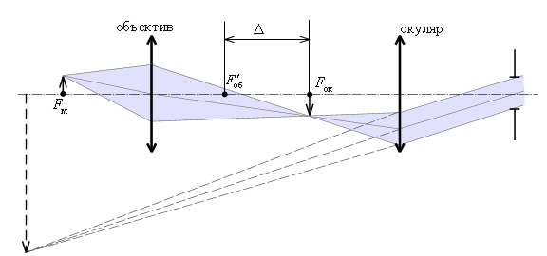

Рис. 1 Оптическая схема микроскопа.

Линза, обращённая к предмету, является объективом. Она даёт действительное увеличенное изображение предмета.
Линза на выходе оптической системы - окуляр
Исследуемый предмет помещают между фокусным и двойным фокусным расстоянием объектива. Окуляр располагается таким образом, чтобы изображение, которое выдаёт объектив, совпадало с фокальной плоскостью окуляра. Объектив даёт увеличенное и перевёрнутое изображение, после этого оно увеличивается, пройдя через окуляр, и в конце формируется конечное увеличенное мнимое изображение.

Одна из основных характеристик микроскопов – увеличение Г. Увеличением микроскопа называется отношение угла зрения φ, под которым виден предмет при наблюдении, к углу зрения ψ при наблюдении невооружённым глазом с расстояния наилучшего зрения:
d₀=25см
$$Г=\frac{∆*d_{0}}{F_{1}F_{2}}$$
Здесь Δ – оптическая длина тубуса микроскопа.
F₁и F₂ – фокусные расстояния объектива и окуляра соответственно.
Поскольку длина тубуса фиксирована и составляет порядка 15 см, а расстояние наилучшего зрения тоже величина постоянная, то увеличение микроскопа зависит только от фокусных расстояние объектива и окуляра.

Цифровая камера.
Цифровые камеры основываются на двух технологиях:
КМОП (комплементарная структура металл-оксид-полупроводник) – принцип работы состоит в том, что попадающее на сенсор изображение распределяется по пикселам матрицы, в которых находящиеся там светодиоды преобразуют свет в электрический заряд, после чего каждый пиксел посылает сигнал о том, какой цвет он получил – красный, синий или зелёный. Потом сигналы конвертируются из электрических в цифровые на большой скорости, так как каждая линия пикселов обрабатывается двумя каналами.
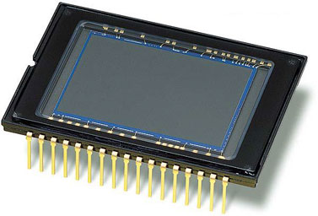
Рис. 2 КМОП-матрица
Преимущества КМОП:
- малое энергопотребление
- быстродействие (до 500 кадров в секунду)
- дешевизна производства
Недостатки КМОП:
- высокий уровень шумов (из-за того, что даже без освещения в фотодиоде возможен ток)
- сниженная чувствительность
ПЗС (прибор с зарядовой связью) –принцип работы: свет, попадающий на элементы матрицы, преобразуется в электрический заряд. Величина этого заряда выше и ярче там, где интенсивность света больше, там, куда свет не попадает, электрического заряда не возникнет. Для получения изображения световой луч проходит через набор светофильтров красного, синего и зелёного света.
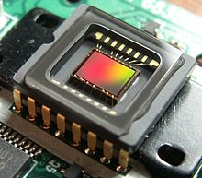
Рис. 3 ПЗС-матрица

Преимущества ПЗС
- низкий уровень шумов
- большая эффективность
- широкий диапазон

Недостатки ПЗС
- высокое энергопотребление
- дороговизна
- большая сложность технологии
Описание приборов
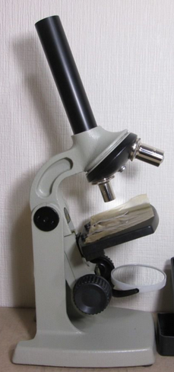
Рис. 4 Микроскоп УМ-301
Принцип работы – луч света, отражённый от вогнутого зеркала, прошедший через диафрагму и предметное стекло, освещает исследуемый объект, накрытый сверху покровным стеклом. За покровным стеклом находятся 2 возможных объектива в 8 и 20 крат. Окуляр в данной работе был выбран с увеличением в 7 крат, что позволяет получать изображение предмета, увеличенное либо в 56 или 140 крат, однако, и объектив, и окуляр можно заменить на любой желаемый, если их диаметры совпадают.
Состоит микроскоп УМ-301 из основания, кронштейн-тубусодержателя, предметного столика, револьверной головки с объективами, тубуса, окуляра и осветительного устройства.
Основание – литая деталь, к которой закреплён на шарнирах кронштейн-тубусодержатель. К опорной плоскости прикреплены резиновые ножки, практически исключающие скольжение.
Кронштейн-тубусодержатель – деталь, соединяющая предметный столик, револьверную головку, тубус и осветительное устройство. Шарнир позволяет изменять угол наклона тубуса от 0 до 90 градусов.
Предметный столик оснащён двумя зажимами и дисковой диафрагмой, имеющей диаметры 2, 4, 8 и 16 мм. Также диафрагму можно перекрыть, тогда свет с осветительного устройства не попадёт на объект. Также с помощью рукояток, предметный столик можно перемещать вдоль оптической оси.
Револьверная головка оснащена двумя объективами, что даёт возможность использовать оба из них переменно. Окуляры не вмонтированы внутрь головки, это значит, что при желании их можно заменить другими.
Тубус нужен для фиксации расстояния между окуляром и объективами, сверху в тубус вставляются сменные окуляры.
Осветительное устройство представляет собой вогнутое зеркало в оправе, вставленное в вилкообразный держатель, позволяющий поворачивать зеркало.
Цифровая камера
В качестве матричного приёмника была выбрана камера SvenIC-310, имеющая следующие характеристики:

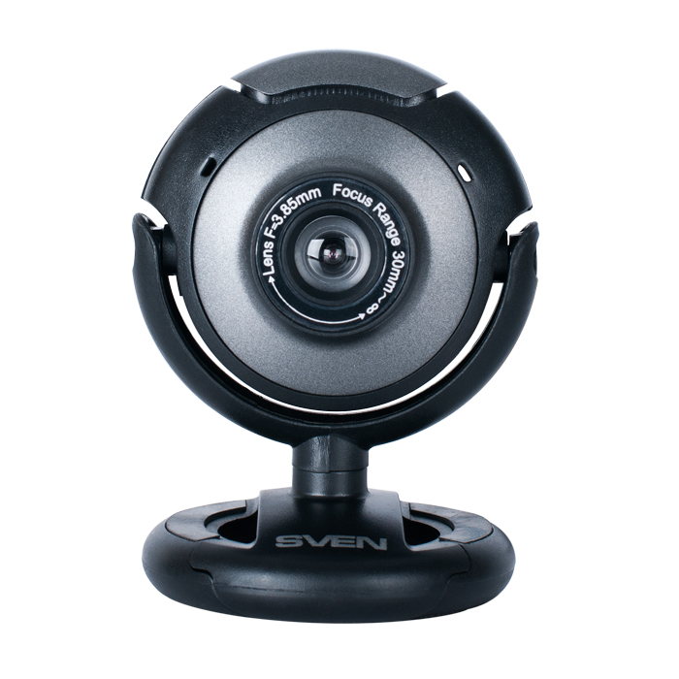
Рис. 5 – Веб камера SvenIC-310

Матрица 0.3 млнпикс., CMOS
Разрешение (видео) 640x480
Поддержка режимов 640x480 @ 30 Гц
Разрешение (фото) 640x480, 3200x2400 (интерполированное)
Подключение USB 2.0
Фокусировка ручная
Конструкция крепление на мониторе, кнопка быстрой фотосъемки
Длина кабеля 1.45 м

Сборка установки

Оптический ход лучей в микроскопе с веб-камерой.
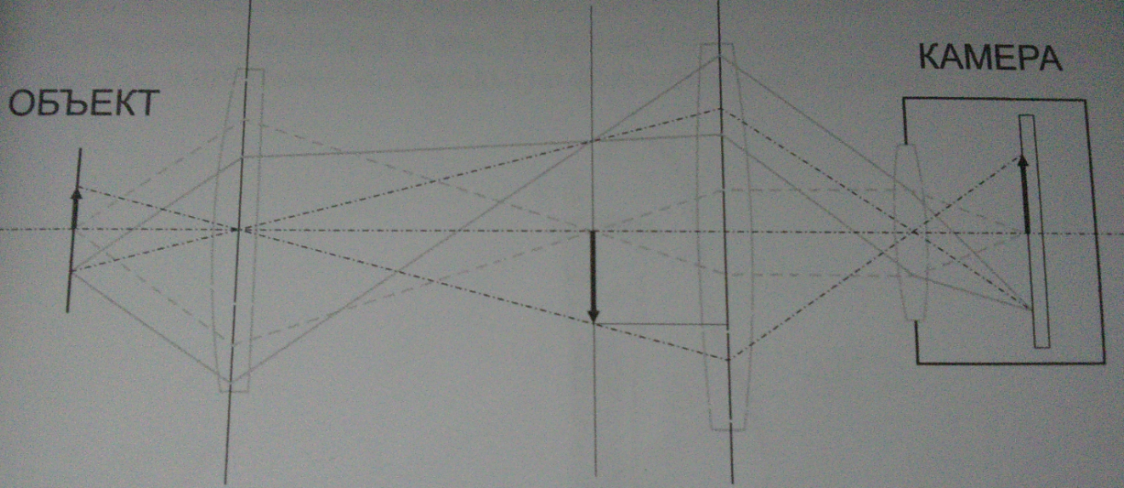
Рис. 6 - Оптический ход лучей в микроскопе с веб-камерой.

Для получения наиболее чёткого изображения необходимо расположить объектив, окуляр и веб-камеру таким образом, чтобы фокальная плоскость объектива совпадала с фокальной плоскостью окуляра, а также нужно поставить веб камеру в такое положение, чтобы объектив камеры попадал в фокусное расстояние объектива камеры.
Для того, чтобы определить фокусные расстояния окуляра и объектива, воспользуемся следующими формулами
$$P_{1}=\frac{∆}{F_{1}} и P_{2}=\frac{d}{F_{2}}$$
Где P₁и P₂ – увеличения объектива и окуляра, соответственно (8 и 7 в данном случае)
То есть, F₁ = Δ/P₁ = 20 мм, F₂ = d/P₂ = 35 мм.
Увеличенное изображение объекта проецируется объективом веб-камеры на светочувствительный сенсор. Во время подготовки работы было выяснено, что лучшее положение для камеры – вплотную к окуляру.
Для того, чтобы закрепить камеру в нужном положении, была изготовлена шина из пенопласта следующим образом:
1) Из пласта вырезается часть размером 5 на 5 на 3 сантиметра
2) В центре получившегося куска проделывается отверстие, равное диаметру окуляра.
3) В верхней части отверстия делается углубление, в которое полностью входит верхняя часть окуляра. (Это делается для того, чтобы не испортить окуляр в процессе изготовки)
4) Идёт отметка тех частей шины, с которыми соприкасается камера при плотном приближении к окуляру.
5) Склеивание соприкасающихся частей и, непосредственно, камеры.

Также стоит отметить, что для подачи света на образец используется обычная настольная лампа, мощностью 40 Вт.
4) Руководство по эксплуатации.
1. Поместить объект между предметным и накрывающим стеклом и зажать их при помощи зажима на предметном столике.
2. Включить компьютер, к которому подключен прибор. Также, включить лампу и настроить положение лампы и осветительного устройства так, чтобы свет попадал на объект.
3. Подключить камеру к компьютеру через USB-разъём.
4. Зайти в “Мой компьютер” и там выбрать пункт “USB-видеоустройство”
5. Меняя высоту предметного столика, угол наклона тубуса и освещенность объекта, добиться резкого изображения.
6. Нажать на кнопку, установленную на камере, чтобы сохранить изображение в памяти компьютера.

Экспериментальная часть
Вид установки:
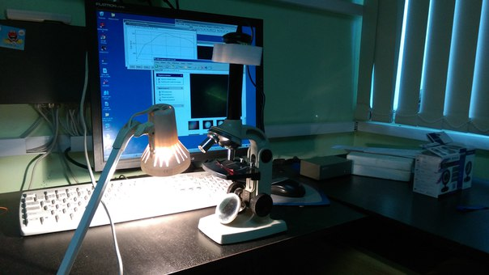

Изображение объекта (в качестве объекта была выбрана нить оптоволокна)
Измеренная толщина волокна примерно равняется 100 микрон.
4 .ЗАКЛЮЧЕНИЕ
4.1.Провести анализ полученных результатов и теоретически обосновать их.
4.2.Оформить индивидуальный отчет в соответствии с установленными требованиями.

